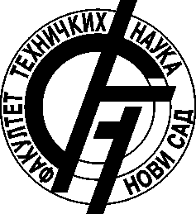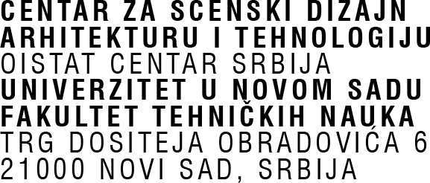

PRIJAVA ZA JAVNI KONKURS ZA UČEŠĆE U NACIONALNOJ SELEKCIJI NASTUPA SRBIJE NA PRAŠKOM KVADRIJENALU SCENSKOG DIZAJNA I SCENSKOG PROSTORA 2019. GODINE

Ime i prezime / autorski tim
Kontakt e-mail i telefon
Naziv rada i godina nastanka
Mesto realizacije
Produkcija
Biografija autorke, autora prijavljenog rada ili autorskog tima u slučaju da je u pitanju kolektivno autorstvo (najviše 200 reči)
Kategorije za koje se prijavljuje (moguće prijaviti se za dve kategorije s jednim radom) | - Scenografija/dizajn scene  - Dizajn kostima  - Dizajn svetla  - Dizajn zvuka  - Arhitektura scene  - Upotreba prostora za scenski događaj  - Intervencija u javnom prostoru  - Scenski dizajn događaja u celini  - Upotreba medija u dizajnu scene  - Najbolja fotografija scenskog događaja
Opis rada (najviše 200 reči)
Popis foto dokumentacije
Svaki rad može biti predstavljen sa najviše tri fotografije. Svaka fotografija mora biti obeležena: broj_inicijali aplikanta_projekat (primer: 01_MJ_Otelo, 02_MJ_Otelo
Priloženi dokumenti u attachmentu ne smeju biti veći od 20 MB
Najviše jedan link po radu u slučaju video ili zvučnog zapisa (Soundcloud, Youtube, Vimeo i dr.) u trajanju ne dužem od tri minuta
Imena drugih saradnica i saradnika
Ime i prezime autorke ili autora fotografije

